239. Трехатомный газ под давлением P = 240кПа и температуре T = 20°C занимает объем V=10л. Определить теплоемкость С_{р} этого газа при постоянном давлении.

T=20ºC  P = 240×10³ Па  V=10л | Изобарная теплоемкость вычисляется по формуле 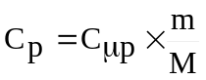, где С_{μp} – молярная изохорная теплоемкость газа, M – молекулярная масса газа.  Воспользуемся уравнением Клапейрона – Менделеева 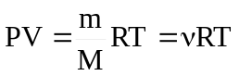 где P давление, ν – количество молей, V – объем сосуда, T – температура газа, R = 8.31Дж/(моль×К) – молярная газовая постоянная. Откуда 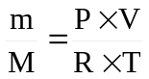. Поэтому  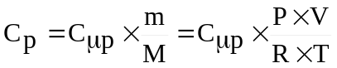.  С другой стороны молярная теплоемкость при постоянном давлении равна 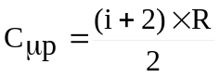, где i – число степеней свободы, R=8.31Дж/мольК – молярная газовая постоянная. В нашем случае число степеней свободы равно 6 (3-поступательные и 6 - вращательные, так как газ трехатомный). Тогда 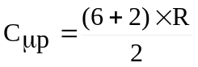. Подставляем в 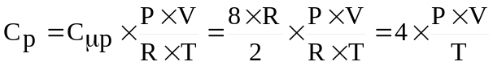.  Подставляем числа (переводя одновременно все величины в систему СИ). 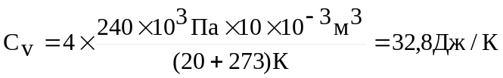.
С_{p} = ?

